**Конспект ООД для детей 3-4 лет на тему:**

**«Моя семья»**

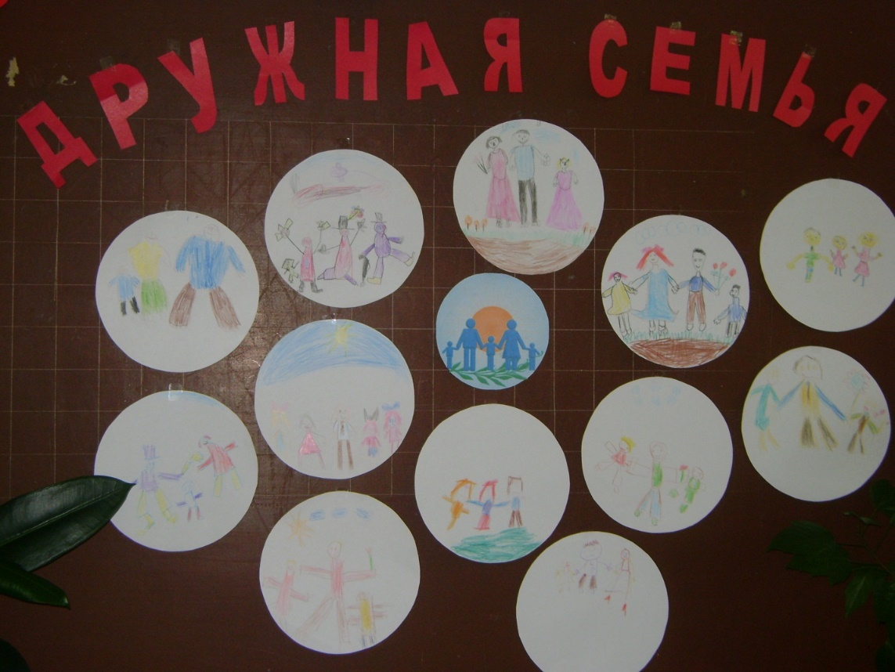

Подготовила

воспитатель МБДОУ «Детский сад

комбинированного вида № 8 «Аистенок»

г.Мичуринск

Микляева Оксана Викторовна

**Программное содержание:** создать комфортный психологический климат;

- дать представление детям о семье, как о людях, которые живут вместе, учить строить элементарные родственные связи, активизировать словарь детей на основе углубления знаний о своей семье;

-развивать умения рассуждать и доказывать, мышления;

-воспитывать любящее заботливое отношение к членам своей семьи, чувство гордости за свою семью.

**Ход ООД.**

Воспитатель предлагает детям взяться за руки, встать в круг, улыбнуться друг другу.

Собрались все дети в круг.

Я - твой друг и ты – мой друг.

Крепко за руку возьмёмся

И друг другу улыбнёмся.

- Как тепло и светло стало в нашей группе от ваших улыбок.

-Сегодня мы с вами поговорим о семье. Но прежде всего, давайте договоримся о том, что такое семья, и разберемся, чем она отличается от других групп людей. Как вы могли бы ответить на вопрос: что такое семья? (Ответы детей).

-Семья – самое главное в жизни для каждого из нас – это близкие и родные люди, те, кого мы любим, с кого берем пример, о ком заботимся, кому желаем добра и счастья. Когда вы появились на свет, каждого из вас окружали заботой члены вашей семьи, они давали вам имя и фамилию. Семьи для того и создаются, чтобы воспитывать детей, помогать им стать сильными и самостоятельными. Все члены семьи- очень близкие друг другу люди. Они вместе живут и ведут хозяйство. Они помогают друг другу и в трудную минуту, и в обычных делах.

-Ребята, послушайте стихотворение:  
Есть в доме любом семейный альбом.   
Как в зеркале, мы отражаемся в нем.   
Пускай не всегда мы красивы,   
Зато эти фото –правдивы.   
Хранится альбом в нашем доме,

И снимки хранятся в альбоме.   
Их много – и старых и новых-   
У нас, у семейства…

-У кого есть альбомы с семейными фотографиями ? (Ответы детей.)

**У сенсорного панно.**

На панно перед детьми- изображение генеалогическое дерева.

-Ребята, а на нашем панно- семейное дерево- рисунок, на котором человек изображает, как он связан со своими предками. На этом дереве есть ячейки. Мы заполним эти ячейки, разместив картинки с изображением членов семьи. Каждый член семьи связан с другими особыми отношениями, которые обозначены специальным словом. А вот каким словом, мы сейчас с вами отгадаем и поместим на наше панно картинки.

Воспитатель загадывает загадки. Дети отгадывают и помещают на панно картинки с соответствующим изображением.

Ароматное варенье,   
Пироги на угощенье,   
Вкусные оладушки   
У любимой… (бабушки)

-Я знаю, что каждый из вас очень любит своих бабушек. Если у вас радость, они радуются вместе с вами; если вам грустно, они успокоят, утешат Бабушкины рук такие тёплые, ласковые. Бабушкины сказки – настоящее чудо.

-Молодцы, отгадайте следующую загадку.  
Он трудился не от скуки,   
У него в мозолях руки,   
А теперь он стар и сед   
Мой родной, любимый…(дед)

-У кого из вас есть дедушка? Как зовут ваших дедушек? (Воспитатель предлагает детям ответить, как зовут у каждого из них дедушку.)

Сколько бы не было разных имён,

Главное в дедушке – дедушка он.

-У кого из вас два дедушки и две бабушки? (Ответы детей.)

-Одни бабушка с дедушкой-мамины родители, а другие-папины родители. А у вас тоже есть родители.

Кто не в шутку, а в серьез   
Нас забить научит гвоздь?   
Кто научит смелым быть?   
С велика упав, не ныть,   
И коленку расцарапав,   
Не реветь, конечно…..(папа)

Кто нежнее всех на свете?   
Кто готовит нам обед?   
И кого так любят дети?   
И кого прекрасней нет?   
Кто читает на ночь книжки?   
Разгребая горы храма,   
Не ругая нас с братишкой.   
Кто же это? Наша….(мама)

Мама – это самый близкий родственник, самый родной человек. Ребята, как зовут ваших мам? (Ответы детей.) Какие красивые имена у ваших мам. Ребята, а вы своих мам любите? Давайте подберём для своей мамы самые нежные, самые ласковые слова.

**Игра с мячом «Подбери слово»**

В руках у воспитателя мяч. Мяч бросается детям, дети подбирают слова, воспитатель помогает им наводящими вопросами.

- Когда мама обнимает вас, гладит по голове, целует. Она какая? (Ласковая.)

- Когда мама модно одевается, какая она? (Красивая.)

- Когда мама улыбается, смеётся? Какая она? (Весёлая.)

- Когда мама не ругает, даже если вы шалите, какая она? (Добрая.)

- А если вы маму любите, какая она? (Любимая.) и т.д.

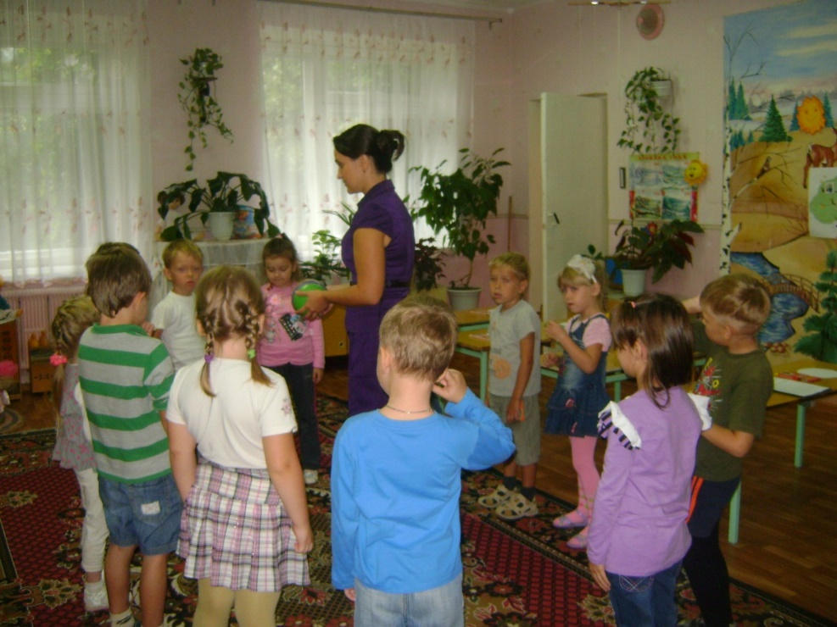

-Молодцы! Вот сколько чудесных слов мы сказали о маме. А еще есть такие слова: есть дочь и …(сын), есть братья и …(сестры).

Кто любит и меня, и братца,  
Но больше любит наряжаться? —  
Очень модная девчонка —  
Моя старшая...(сестренка)

Кто веселый карапузик —

Шустро ползает на пузе?

Удивительный мальчишка —

Это младший мой... (братишка)

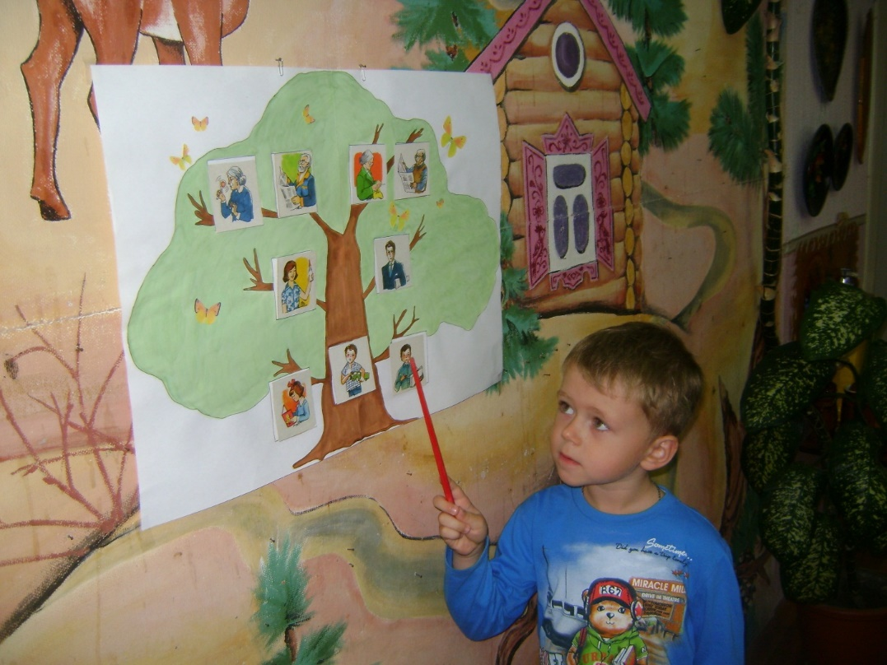

-У кого из вас есть родные сестры и братья? Как их зовут? (Ответы детей.)

-Посмотрите на наше дерево, как можно назвать всех одним словом? (Семья.)

**Пальчиковая гимнастика «Семья»**

Этот пальчик - дедушка,

Этот пальчик – бабушка,

Этот пальчик – папочка,

Этот пальчик – мамочка,

А вот этот пальчик – я.

(Поочередное разгибание сжатых в кулак пальцев, начиная с большого)

Вот и вся семья!

(Сжатие в кулак и разжатие всех пальцев одновременно)

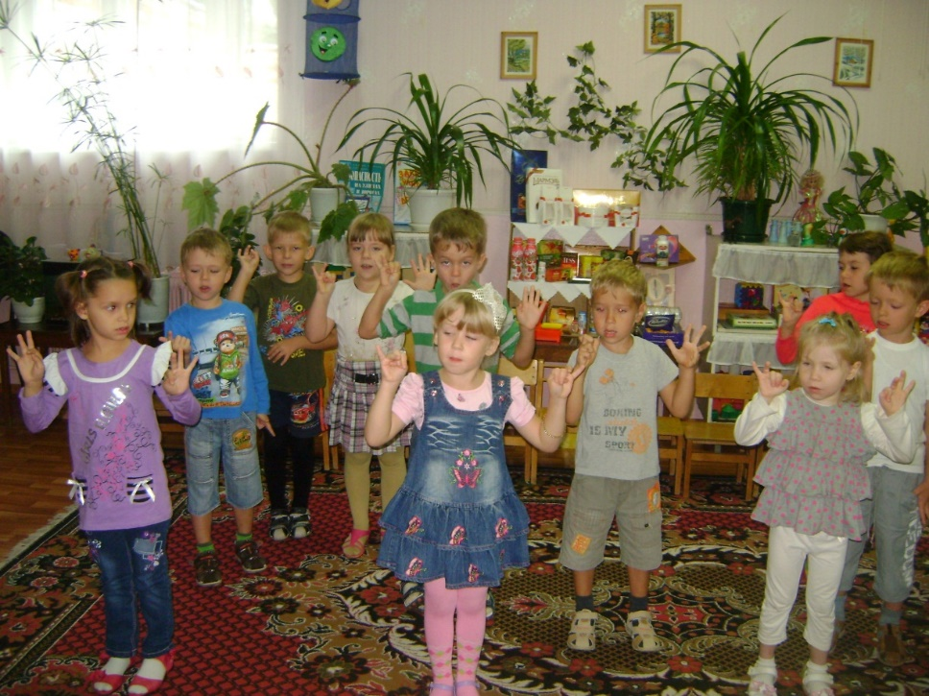

**Работа за столами.**

Воспитатель предлагает детям нарисовать свою семью. Приглашает их за столы. Дети рисуют.

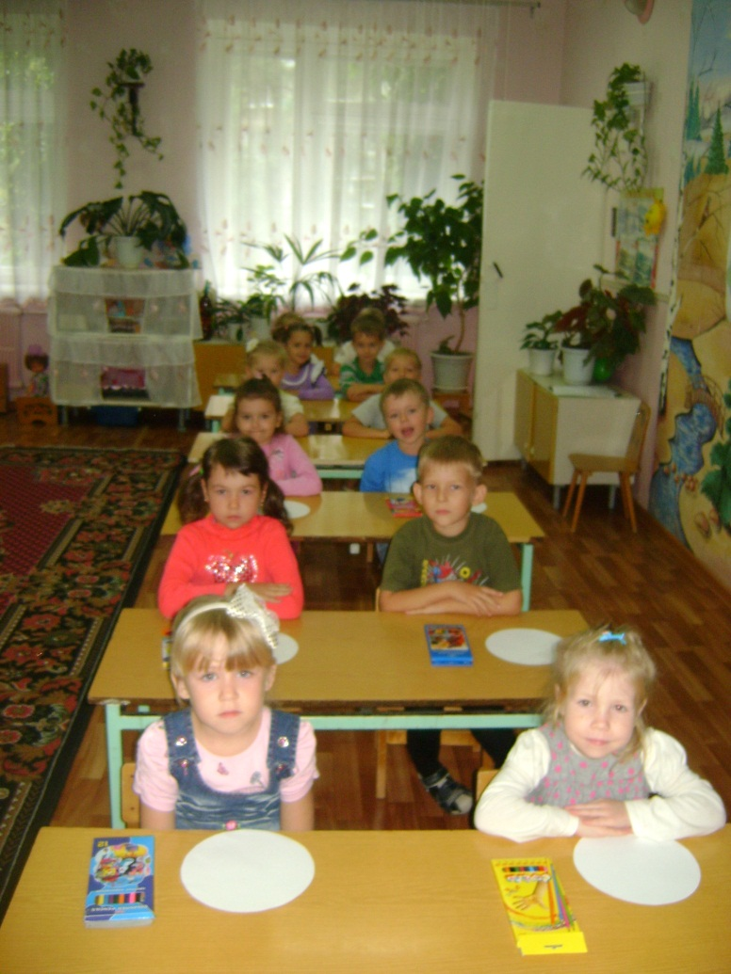

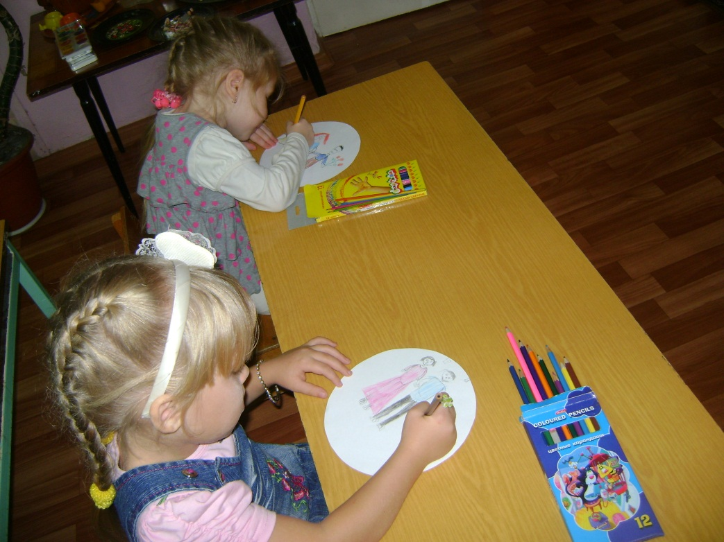Затем рассматривают рисунки все вместе, рассказывают, кого они нарисовали.

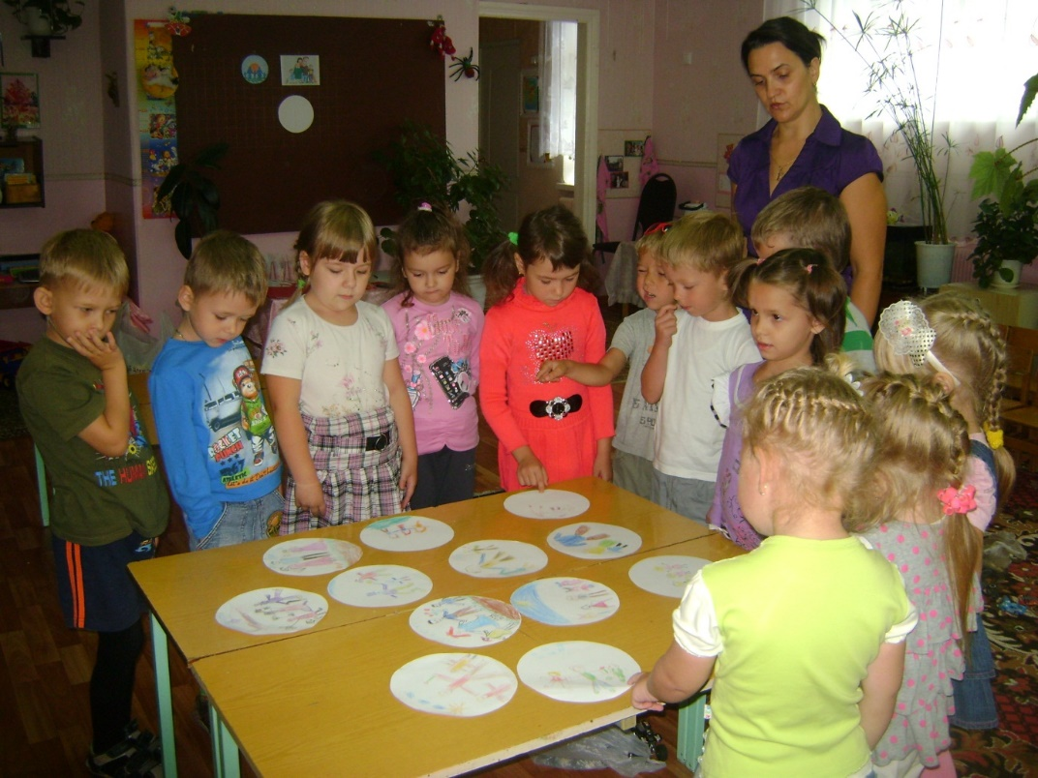

- Завершить нашу встречу хочу стихотворением:   
Семья – это счастье, любовь и удача,   
Семья – это летом поездки на дачу.   
Семья – это праздник, семейные даты,   
Подарки, покупки, приятные траты.   
Рождение детей, первый шаг, первый лепет,   
Мечты о хорошем, волнение и трепет.   
Семья – это труд, друг о друге забота,   
Семья – это много домашней работы.   
Семья – это важно!   
Семья – это сложно!   
Но счастливо жить одному невозможно!   
Всегда будьте вместе, любовь берегите,   
Обиды и ссоры подальше гоните,   
Хочу, чтоб про нас говорили друзья:   
Какая хорошая Ваша семья!

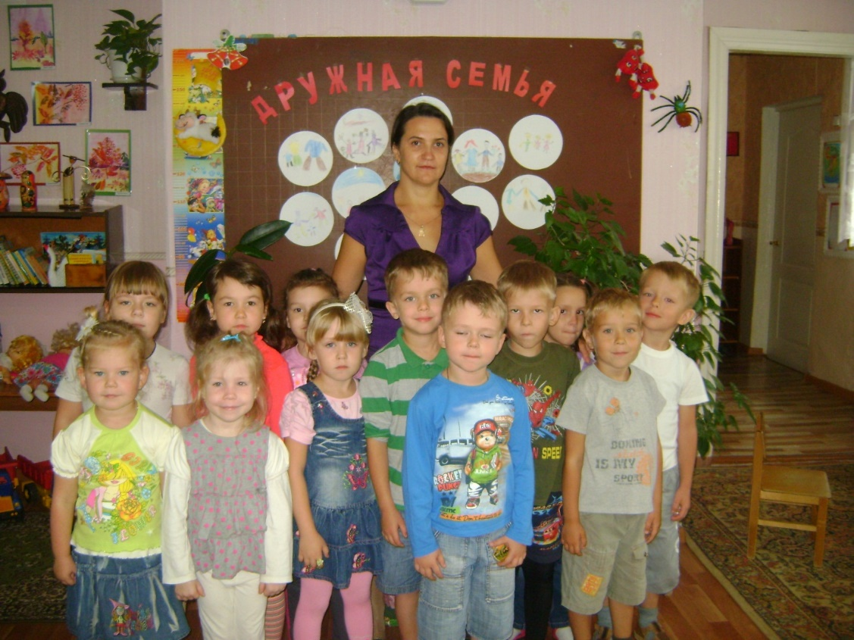

**Итог. Поощрения.**